

**كيف يمكن الوصول إلى واجهة الويب   
لجهاز Uniview عبر حساب EZCloud؟**

**كيف يمكن الوصول إلى واجهة الويب لجهاز Uniview   
عبر حساب EZCloud؟**

**الوصف**

***ملاحظة:*** *تنطبق هذه الطريقة على معظم السيناريوهات. وإذا لم تجدي الطريقة نفعًا في حل مشكلتك، فيوصى باستشارة فريق الدعم الفني لدينا.*

<https://global.uniview.com/Support/Service_Hotline/>

**خطوات التشغيل**

**يمكنك الوصول إلى واجهة الويب من موقع EZCloud الإلكتروني أو EZStation.**

**من موقع EZCloud الإلكتروني:**

الخطوة 1 يرجى زيارة موقع EZCloud الإلكتروني وتسجيل الدخول إلى حسابك على EZCloud/EZView.

الحساب المسجل لدول **أمريكا الشمالية** و**أمريكا اللاتينية**:   
<https://os.ezcloud.uniview.com/>

الحساب المسجل لدول **أوروبا** **وأفريقيا**.

<https://eu.ezcloud.uniview.com/>

الحساب المسجل لدول **آسيا وأوقيانوسيا**

<https://ap.ezcloud.uniview.com/>

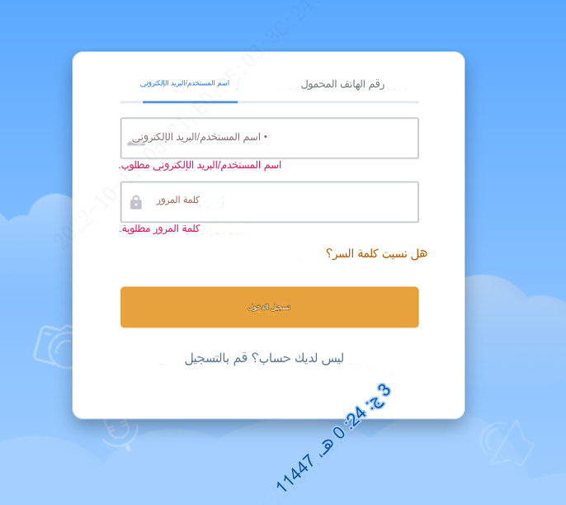

**الخطوة 2** نزّل المكون الإضافي P2P وثبته.

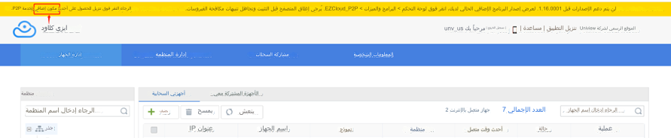

**الخطوة 3** ابحث عن الجهاز الذي ترغب في الوصول إليه من خلال **My Cloud Devices** أو   
**Devices Shared to Me** ضمن **Device Management**. انقر فوق  ضمن عمود   
**Operation** للوصول إلى واجهة الويب لهذا الجهاز.

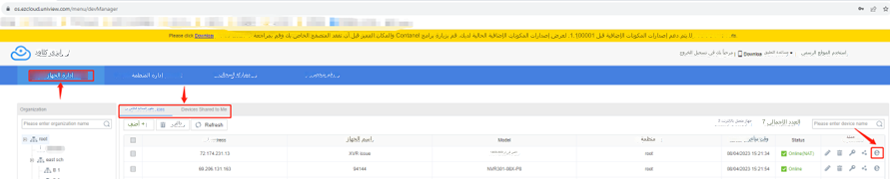

**من EZStation:**

**الخطوة 1**: سجّل الدخول إلى EZStation والحساب السحابي ضمن **Device Management**> **Cloud Device.**

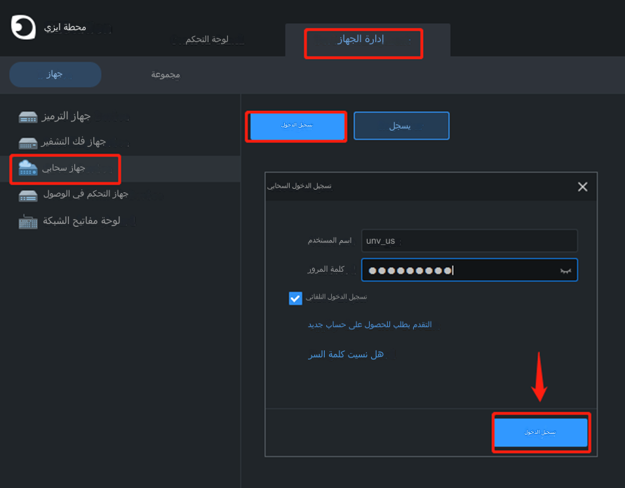

**الخطوة 2**: انتقل إلى **Device Details** لإضافة الأجهزة التي تريد إدارتها إذا لم تتم إضافتها من قبل.

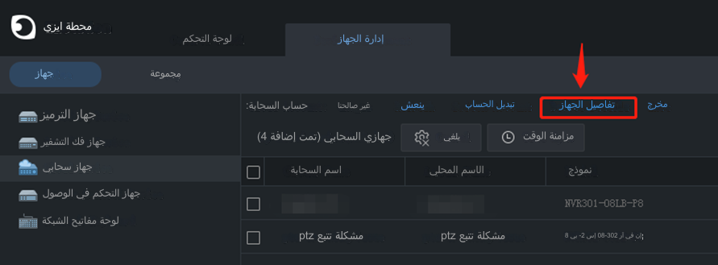

**الخطوة 3** عُد إلى **Cloud Device** وابحث عن الجهاز الذي ترغب في الوصول إلى واجهة الويب له. انقر فوق ضمن عمود Operation.

